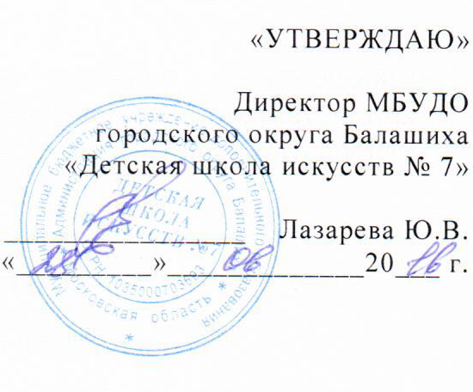

ПОРЯДОК
индивидуального учета результатов освоения обучающимися образовательных программ, хранения в архивах информации об этих результатах на бумажных и (или) электронных носителях

Порядок индивидуального учета результатов освоения обучающимися образовательных программ, хранения в архивах информации об этих результатах на бумажных и (или) электронных носителях в МБУДО городского округа Балашиха «Детская школа искусств № 7» (далее «Школа»)
Настоящий порядок разработан на основании пункта 11 части 3 статьи 28 федерального закона «Об образовании в Российской Федерации».
- Индивидуальный учет результатов освоения обучающимися
образовательных программ
  - В школе разработана система индивидуального учета результатов освоения обучающимися образовательных программ, которая включает:
- порядок осуществления текущего и промежуточного контроля, итоговой аттестации обучающихся,
- фонды оценочных средств,
- комплекс организационной и учебно-методической документации, включающий:
- личные дела обучающихся, общешкольную ведомость,
- журналы учета успеваемости и посещаемости групповых и индивидуальных занятий
- индивидуальные планы
- протоколы заседаний комиссии по проведению промежуточной аттестации
- протоколы заседаний комиссии по проведению итоговой аттестации.
  - Личное дело включает сведения об успеваемости обучающегося в течение всего срока обучения: результаты текущей аттестации (четвертные оценки), оценки переводных зачетов (экзаменов), итоговые оценки.
  - Общешкольная ведомость формируется ежегодно. В общешкольную ведомость вносятся результаты текущей, промежуточной, итоговой аттестации каждого обучающегося Школы:
текущая аттестация - четвертные и годовые оценки,
промежуточная аттестация - зачеты (экзамены), академические концерты, просмотры, выставки и т.д.,
итоговая аттестация - выпускные экзамены.

  - Журнал учета успеваемости и посещаемости отражает посещаемость и результаты текущей, промежуточной, итоговой аттестации каждого обучающегося по каждому учебному предмету учебных планов образовательных программ, реализуемых в Школе.
  - Индивидуальные планы отражают продвижение обучающегося по специальности и ансамблю (предметам в индивидуальной и мелкогрупповой форме). Индивидуальные планы включают: представленный по полугодиям исполнительский репертуар каждого года обучения, программы выступлений обучающегося в течение учебного года, выполнение плана, характеристику уровня подготовки на конец учебного года, программу промежуточной аттестации в конце учебного года (переводной зачет/экзамен), отзыв комиссии, оценки текущего контроля и промежуточной аттестации, решение педагогического совета о переводе обучающегося в следующий класс.
  - Протоколы заседания комиссии по проведению промежуточной и итоговой аттестации включают: анализ предмета оценивания (сольное выступление, участие в коллективном (ансамблевом) выступлении, участие в выставке с подготовленной художественной работой и т.д.), экспертное заключение членов комиссии, оценку.
  - Школа утверждает виды документов, направляемых в архив для хранения, а также форму хранения (на бумажных и (или) электронных носителях).
- Порядок хранения в архивах информации о результатах освоения
обучающимися образовательных программ на бумажных и (или)

электронных носителях
  - Порядок хранения в архивах информации о результатах освоения обучающимися образовательных программ на бумажных и (или) электронных носителях разрабатывается на основании и с учетом:
Федерального закона от 27.07.2006 №152-ФЗ «О персональных данных»;

Федерального закона от 27.07.2006 №149-ФЗ «Об информации, информационных технологиях и о защите информации»;
постановления Правительства Российской Федерации от 17.11.2007 № 781 «Об утверждении Положения об обеспечении безопасности персональных данных при их обработке в информационных системах персональных данных»;
«Перечня типовых управленческих архивных документов, образующихся в процессе деятельности государственных органов, органов местного самоуправления и организаций, с указанием сроков хранения» (приложение к приказу Министерства культуры Российской Федерации от 25.08.2010 № 558);
проекта Федерального архивного агентства «Рекомендации по комплектованию, учету и организации хранения электронных архивных документов в архивах организации».
  - В разработанном Порядке хранения должно быть отражено: право доступа к персональным данным обучающихся; ведение журнала учета передачи персональных данных; права и обязанности работников, имеющих право доступа к персональным данным обучающихся;
правила отбора, учета и передачи информации о результатах освоения обучающимися образовательных программ на бумажных и (или) электронных носителях в архив, а также обеспечение их сохранности и хранения.

